DOCUMENT ELEVE

2nde  ACT | La Terre dans l’univers la vie et l’évolution du vivant : une planète habitée > Les molécules du vivant > L'unité chimique du vivant > L’ADN à l’Echelle moléculaire | Compétences : compétences informatiques et de communication : d’utilisation de logiciels : Rastop, traitement d’images, prise de photos numérique. Construire un modèle moléculaire.
Contexte : L’ADN est le support moléculaire des caractéristiques génétiques des êtres vivants. Identifions les propriétés chimiques et les caractéristiques de cette molécule à l’échelle des êtres vivants.

Activité : compléter le tableau suivant en numérique et avec les outils proposés.
Matériel disponible : Document élève en numérique. Appareil photo numérique ou Smartphone. Modèle moléculaire ADN (de type « coffret moléculaire ») . Logiciel RASTOP et son fichier ADN spécifique (à un gène et à une espèce). Logiciel de traitement d’images (photofiltre, paint, powerpoint, gimp…). Documentation scientifique annexe. De la concentration et de la rigueur…

Etapes) de votre activité | 1) -> Ouvrir la molécule « ADN » avec le logiciel RASTOP  + photo « imprim écran » vers logiciel de traitement d’images | 2) Construire un échantillon de la molécule d’ADN à partir du modèle moléculaire + photo numérique vers logiciel de traitement d’images.
Etapes) de votre activité | 3) Avec votre logiciel de traitement d’images :  => Légender et titrer les 2 photos pour identifier les caractéristiques moléculaires et les éléments constitutifs de l’ADN (Aides : doc Nathan p.55 + doc annexe)
4) Production finale (photos légendées et titrées)

Eléments attendus

> Construction RASTOP bien choisie, capture d’écran.

> Modèle moléculaire de l’ADN construit et
photo numérique.

> Les 2 photos légendées et titrées

> Les caractéristiques moléculaires identifiées et généralisées (en comparaison avec d’autres molécules d’ADN => autres groupes)

*Taille du tableau modulable

- A partir de vos données et de celles des autres groupes, dégager les caractéristiques moléculaires de l’ADN et quelques unes de ses propriétés à l’échelle des êtres vivants :
Réponse :

Doc annexe pour légender et titrer vos photos
Cette molécule est constituée d'un assemblage de deux brins enroulés en une double hélice. Chaque brin résulte de l'assemblage de nucléotides, au nombre de quatre : l'adénine (A), la thymine (T), la cytosine (C) et la guanine (G). Ces données suggèrent que les nucléotides forment des « couples » au sein de la molécule d'ADN : l'adénine et la thymine sont complémentaires, ainsi que la guanine et la cytosine. Chaque brin est ainsi complémentaire de l'autre.
Cette structure de l'ADN fut mise en évidence par Watson et Crick, en 1953.

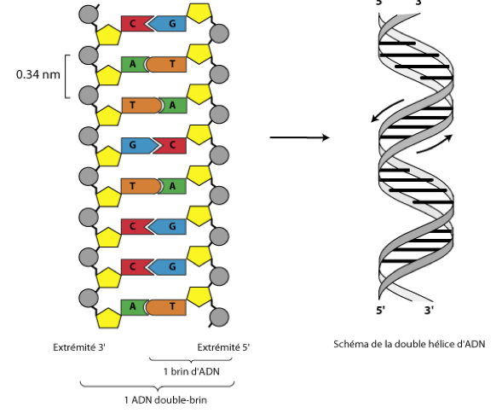

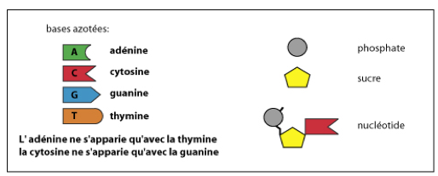

EXEMPLES COPIES ELEVES :

Etapes de votre activité | 1) -> Ouvrir la molécule « ADN » avec le logiciel RASTOP  + photo « imprim écran » vers logiciel de traitement d’images | 2) Construire un échantillon de la molécule d’ADN à partir du modèle moléculaire + photo numérique vers logiciel de traitement d’images.
Etapes de votre activité | 3) Avec votre logiciel de traitement d’images :  => Légender et titrer les 2 photos pour identifier les caractéristiques moléculaires et les éléments constitutifs de l’ADN (Aides : doc p.55 + doc annexe)
4) Production finale (photos légendées et titrées)  Eléments attendus  > Construction RASTOP bien choisie, capture d’écran.  > Modèle moléculaire de l’ADN construit et  photo numérique.  > Les 2 photos légendées et titrées  > Les caractéristiques moléculaires identifiées et généralisées (en comparaison avec d’autres molécules d’ADN => autres groupes)  *Taille du tableau modulable | 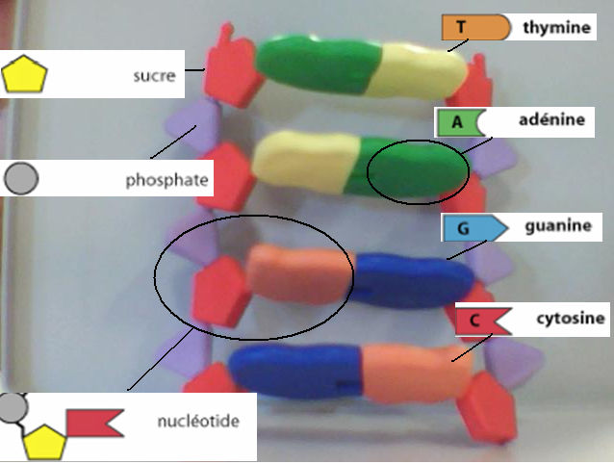  Photo d’un modèle de molécules d’ADN  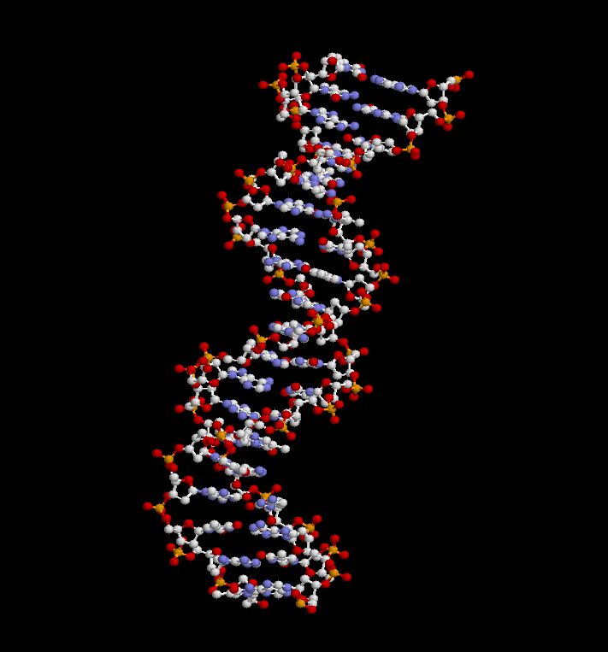Représentation de molécules d’ADN

- A partir de vos données et de celles des autres groupes, dégager les caractéristiques moléculaires de l’ADN et quelques unes de ses propriétés à l’échelle des êtres vivants :
Réponse :
La molécule d’adn est caractérisée par des nucléotides différents, 4 différents. Elle forme une hélice et elle est la même d’un espéce à l’autre.

Etapes de votre activité | 1) -> Ouvrir la molécule « ADN » avec le logiciel RASTOP  + photo « imprim écran » vers logiciel de traitement d’images | 2) Construire un échantillon de la molécule d’ADN à partir du modèle moléculaire + photo numérique vers logiciel de traitement d’images.
Etapes de votre activité | 3) Avec votre logiciel de traitement d’images :  => Légender et titrer les 2 photos pour identifier les caractéristiques moléculaires et les éléments constitutifs de l’ADN (Aides : doc p.55 + doc annexe)
4) Production finale (photos légendées et titrées)  Eléments attendus  > Construction RASTOP bien choisie, capture d’écran.  > Modèle moléculaire de l’ADN construit et  photo numérique.  > Les 2 photos légendées et titrées  > Les caractéristiques moléculaires identifiées et généralisées (en comparaison avec d’autres molécules d’ADN => autres groupes)  *Taille du tableau modulable | 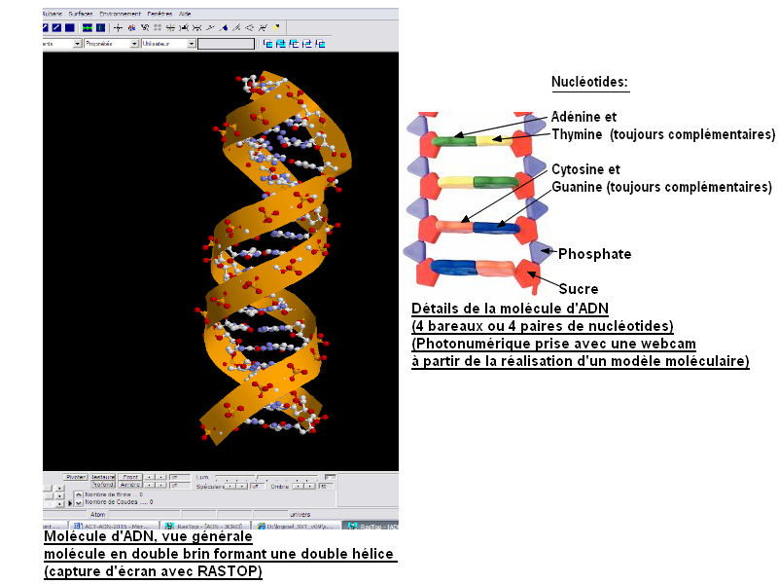

- A partir de vos données et de celles des autres groupes, dégager les caractéristiques moléculaires de l’ADN et quelques unes de ses propriétés à l’échelle des êtres vivants :
Réponse :

L’adn est faite de 2 brins formant une double hélice, elle est constituée de nucléotides.
En comparant notre molécule avec celles des autres groupes qui ont des ADN d’autres espèces, on voit que Cette molécule est la même d’une espèce à l’autre.

Etapes de votre activité | 1) -> Ouvrir la molécule « ADN » avec le logiciel RASTOP  + photo « imprim écran » vers logiciel de traitement d’images | 2) Construire un échantillon de la molécule d’ADN à partir du modèle moléculaire + photo numérique vers logiciel de traitement d’images.
Etapes de votre activité | 3) Avec votre logiciel de traitement d’images :  => Légender et titrer les 2 photos pour identifier les caractéristiques moléculaires et les éléments constitutifs de l’ADN (Aides : doc p.55 + doc annexe)
4) Production finale (photos légendées et titrées)  Eléments attendus  > Construction RASTOP bien choisie, capture d’écran.  > Modèle moléculaire de l’ADN construit et  photo numérique.  > Les 2 photos légendées et titrées  > Les caractéristiques moléculaires identifiées et généralisées (en comparaison avec d’autres molécules d’ADN => autres groupes)  *Taille du tableau modulable | 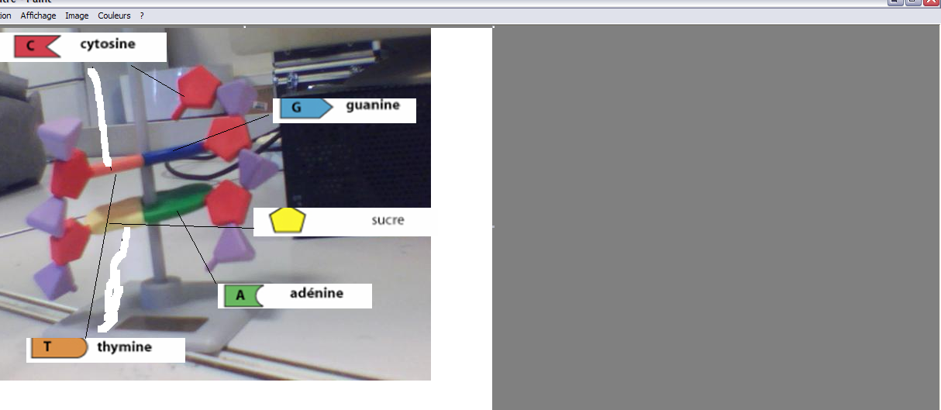  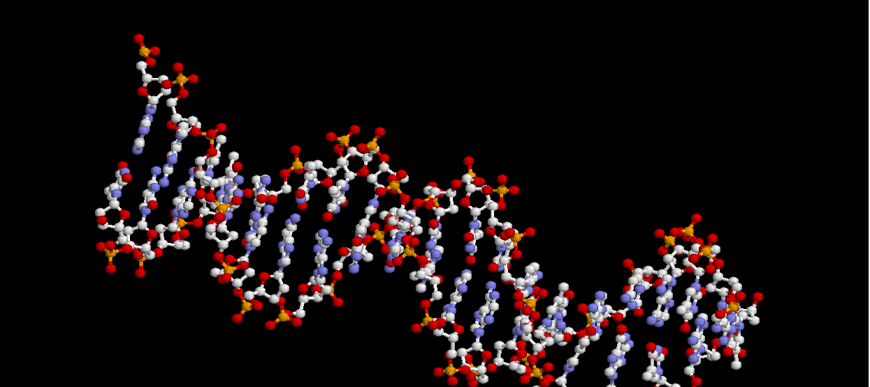
- A partir de vos données et de celles des autres groupes, dégager les caractéristiques moléculaires de l’ADN et quelques unes de ses propriétés à l’échelle des êtres vivants :
Réponse : la molécule d’adn est faite de 2 brins de nucléotides qui sont l’adénine qui va avec thymine et de la guanine qui va avec la cytosine. En comparant les différentes molécules d’adn d’autres espèces on voit qu’elles ont la même composition.

